Výukový materiál zpracovaný v rámci projektu



**Registrační číslo projektu:** CZ.1.07/1.4.00/21.1174

**Škola – adresa:** Základní škola, Dobrá, okres Frýdek-Místek [www.zsdobra.cz](http://www.zsdobra.cz), [zsdobra@zsdobra.cz](mailto:zsdobra@zsdobra.cz)

**Šablona:** č. 10

**Ověření ve výuce (dne): 23. 9. 2011 Pořadové číslo hodiny: 13.**

**Třída: 6. B Předmět: Český jazyk**

|  |  |
| --- | --- |
| **Název:** | **Zvuková stránka jazyka - procvičovánířevařích a lesní žíědí, pětilístekotnosti s využitím ____. Studánka zmizela a od té doby už ji nikdo nenašel...ř vylovil žele** |
| **Anotace:** | Pracovní list zaměřený na procvičení zvukové stránky jazyka |
| **Autor:** | Mgr. Radka Otipková |
| **Jazyk:** | Čeština |
| **Očekávaný výstup:** | Spisovně vyslovuje česká a běžné užívaná cizí slova. |
| **Speciální vzdělávací potřeby:** | - |
| **Klíčová slova:** | Hlásky, dvojhlásky, spodoba znělosti, druhy vět podle postoje mluvčího |
| **Rozvíjené klíčové kompetence:** | Kompetence k řešení problémů, kompetence k učení |
| **Druh učebního materiálu:** | Pracovní list |
| **Druh interaktivity:** | Aktivita |
| **Cílová skupina:** | Žák |
| **Stupeň a typ vzdělávání:** | Základní vzdělávání – druhý stupeň |
| **Ročník:** | 6. |
| **Celková velikost:** | 92 kB |
| **Vazby na ostatní materiály:**  ***(Seznam dokumentace)*** | - |

**1. Vyhledej slova, která souvisí se zvukovou stránkou jazyka.**

A P F D T O F D S A

O Ř O V S A L Ů L B

P Í G O O K S R A O

M Z P J N S M A B D

E V F H V Á E Z I O

T U S L O L L O K P

A K S Á L H O M A S

R E H S S U D J S Z

J Y U K Ý O I R T Q

I G P A V S E X Q F

Nápověda:

*zarůd, aksálhjovd, opmet, eidolem, kuvzířp, aksálhomas, akibals, aksálhuos, abodops, tsonvolsýv*

**2. Roztřiď slova podle toho, kdy se jedná o dvojhlásku a kdy o spojení samohlásek:**

*automobil, použít, pouze, poučit se, pouliční, souhlas, houpačka, poukázka, pouzdro, doučování*

|  |  |
| --- | --- |
| **dvojhláska** | **spojení samohlásek** |
|  |  |
|  |  |
|  |  |
|  |  |
|  |  |

**3. Podtrhni slova, u nichž dochází ke spodobě znělosti:**

hádka mezi kamarády, vztyčená vlajka, soutěžní družstvo, ztuhlé svaly, sbírka mincí, zpáteční cesta

**4. Napiš výslovnost těchto slov do hranaté závorky:**

mužstvo - _____________________ zpěvák - ________________________

loďka - ______________________ všechno - _______________________

**! Spodobu znělosti vysvětli**.

**5. Vyznač podtržením hlavní přízvuk:**

Díval se za Pavlem. Vrátila se k Josefovi. Stál u pokladnice. Bavila se s tebou. Přišla bez kabátu.

**6. Doplň znaménka za následujícími větami a urči druhy vět podle postoje mluvčího:**

|  |  |
| --- | --- |
| **Doplň znaménko** | **Druh věty** |
| Kupte dneska čerstvé rohlíky __ |  |
| Máš rád rajskou omáčku __ |  |
| Kéž bychom dneska neměli český jazyk __ |  |
| Společně jsme navštívili Martina v nemocnici __ |  |
| To je nádhera __ |  |

**7. Odpověz na otázky a urči, zda se jedná o věty tázací doplňovací, nebo zjišťovací:**

Kde jsi byl/a včera večer? __________________________________________________

Byl/a jsi včera v kině? _____________________________________________________

Pomáháš mamince pravidelně s úklidem? _______________________________________

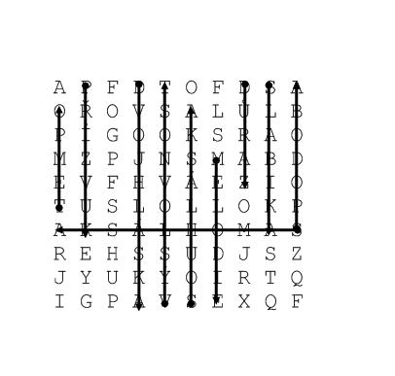Na co se díváte rádi v televizi? _______________________________________________

Správné řečení cvičení 1.